**海目星2025届秋季校园招聘简章**

**——**改变世界装备格局，推动人类智造进步

海目星激光科技集团股份有限公司（以下简称“海目星”）2008年成立，2020年科创板上市，股票代码688559，是业内杰出的激光技术创新型企业，全球智能装备尖端科技企业之一。

自成立以来，公司始终坚持以激光技术应用的前沿需求为导向，先后开发了应用于消费电子、钣金加工、动力电池、光伏电池、新型显示以及医疗等重要行业的激光及自动化设备。公司业务主要集中于工业激光和医疗激光两大领域。

公司总部位于深圳，并在深圳、江门、常州、成都设有四大生产制造基地。同时，在韩国、美国、意大利、荷兰、德国、瑞士、新加坡建立海外子公司，目前已基本实现亚太、北美、欧洲本地化独立服务能力，全球化进程不断加快。

截止23年底，海目星全球员工近8000人，其中近50%为研发技术人员，2023年公司全年营业总收入48.05亿元，研发投入5.43亿元。在工业4.0时代，海目星始终牢记“改变世界装备格局，推动人类智造进步”的使命，锁定前沿技术，助力产业变革，与全球客户携手共赴智造未来。

①数据取自《海目星2023年年度报告》

**一、招聘信息**

岗位具体详见海目星校招官网，招满即止！

|  |  |  |  |  |
| --- | --- | --- | --- | --- |
| **岗位方向** | **岗位** | **专业要求** | **学历** | **工作地点** |
| **机械类** | 机械工程师 | 机械类、自动化类等相关专业 | 本/硕/博 | 深圳  江门  常州  成都  苏州  佛山  海外地区 |
| **电气类** | 电气工程师、PLC工程师 | 电气、工业自动化、机电一体化、电气设计等相关专业 |
| **激光类** | 工艺工程师（激光方向）、激光工艺工程师(光源）、激光工艺工程师、光学工程师、光学工艺工程师、光学检测工程师 | 光电类、光学类、光电子类、激光类、物理类、机械类等相关专业 |
| **软件类** | 软件工程师（C#\C++）、视觉工程师、嵌入式工程师、CT算法工程师（三维重建）、测试工程师、视觉算法工程师、图像算法工程师 | 计算机软件类、计算机科学类、软件工程类、软件设计、自动化、机电一体化、电气工程等相关专业 |
| **工艺类** | 工艺工程师（光伏组件）、工艺工程师（湿法） | 光电类、物理类、自动化类、化学，材料科学，高分子等相关专业 |
| **流程变革与IT类** | 信息安全工程师 | 计算机类、信息安全、网络空间安全等相关专业 |
| **市场营销类** | 销售经理 | 不限专业，机械类、机电类、光学类、市场营销类等相关专业优先 |
| 市场专员（医疗方向） | 生物工程、医学等相关专业 |
| **职能类** | 财经专员（海外BP\财会方向）、人力资源专员、财务产品工程师、财务流程工程师、采购专员、成本专员、海外运营工程师、英语翻译 | 人力资源类、企业管理、工商管理、财务、会计、审计、税务、国际贸易、金融等相关专业 |
| **制造类** | 生产计划及物料控制、激光工艺工程师、装配工程师、装配工艺工程师、生产计划（PC）、物料控制（MC）、海外调试工程师 | 机械、电气、激光、自动化类、材料类、电气类、机电一体化、供应链企业管理等相关专业 |
| **产品类** | 产品经理 | 机械类相关专业 |
| **项目管理类** | 海外项目经理、项目经理 | 自动化类、电气类、机械类相关专业 |
| **基础技术类** | 有机合成工程师（溶液体系）、有机合成工程师（颗粒体系）、材料测试工程师 | 有机化学，量子化学，化学，应用化学等相关专业 |  |  |

**二、员工培养体系及发展路径**

**1、完整的培训体系、一对一导师带教**

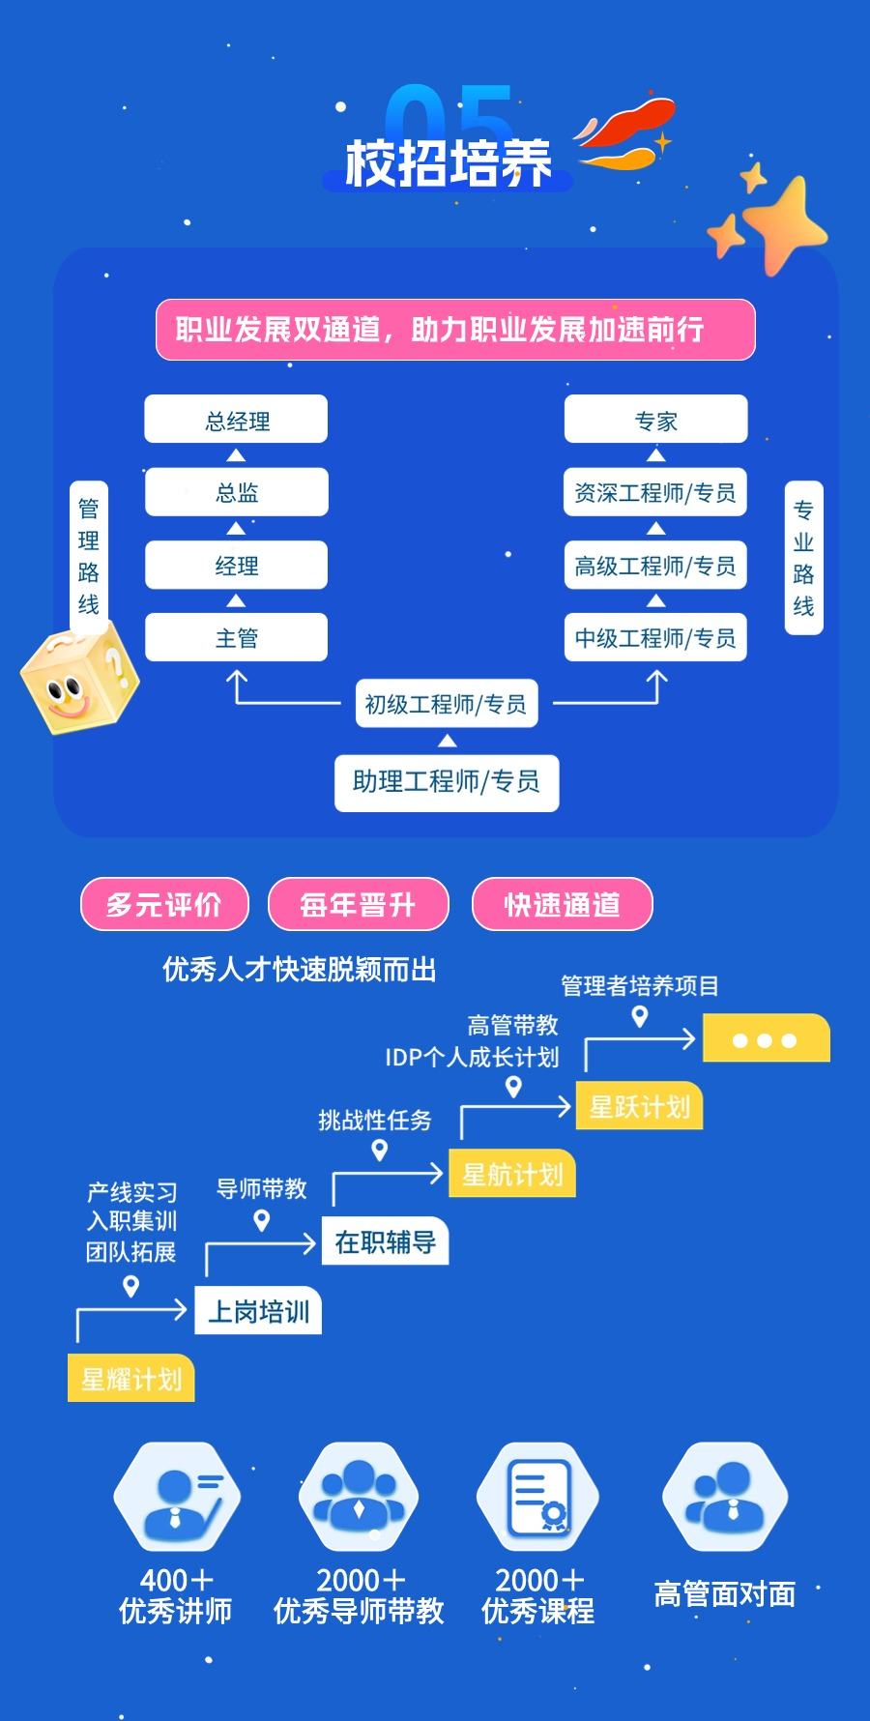

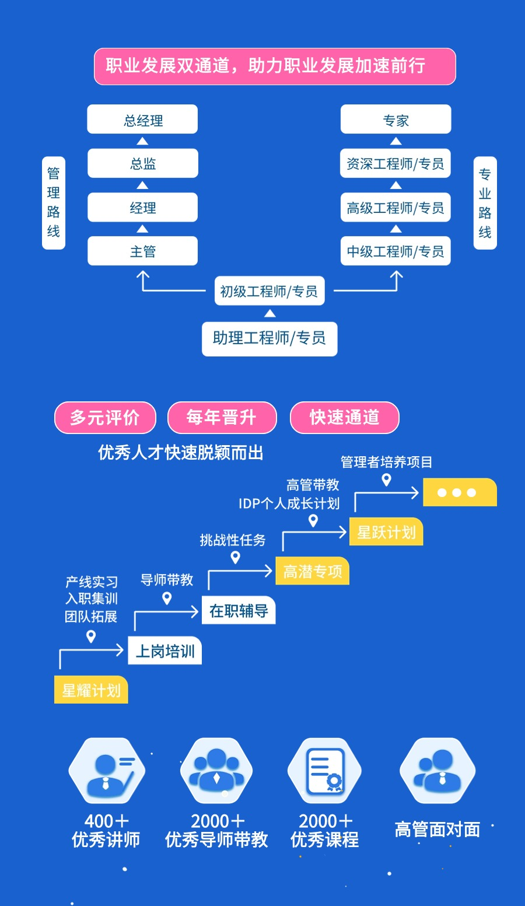**2、双通道晋升机制：针对优秀管培生提供快速晋升通道，三年进入公司中基层。**

**三、工作福利**

* 薪酬：为优秀的毕业生提供富有竞争力的薪酬；
* 基础保障：国内五险一金、双休、海外工作地当地职工保险、带薪年假等；
* 多项补助：安家补助、伙食补助、离家补助、艰苦补助等
* 人才激励：项目奖、股权激励等核心人才长期激励政策；
* 生活保障：提供国内员工食堂、餐补、差补，提供海外员工住宿、境外保险、回国探亲交通费用
* 其他：运动社团活动、生日礼物、节日礼品等

**四、应聘方式**

**1、应聘流程**

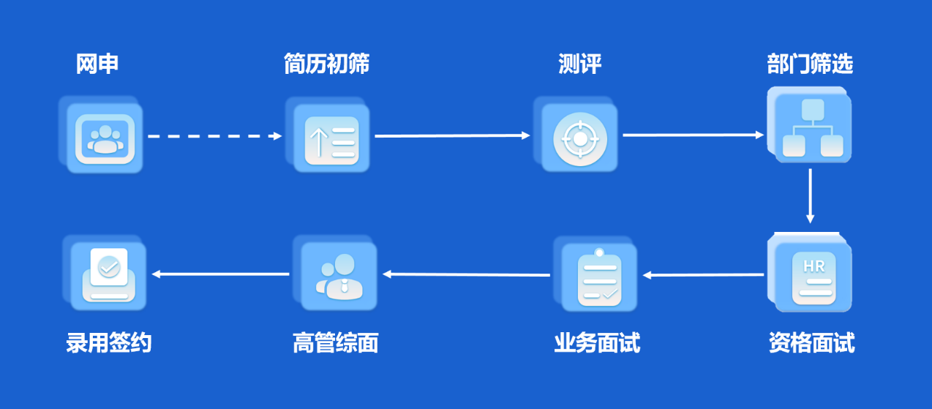

**2、应聘方式以及联系方式**

* **校招官网（PC端）：**<https://hymson.zhiye.com/campus>
* **校招官网（移动端）：扫描以下二维码，关注“海目星招聘”公众号，点击加入我们-校园招聘-投递心仪岗位：**



* **校招咨询交流群：扫码加入群聊，更多疑问随时解答**



***我们一直在寻找这样的你***

***有梦想、敢担当、爱学习、行致远***

***四海而来，目及星光***

***海目星，期待你的加入***